65寸智能会议一体机
产品型号：WIN-M650AT

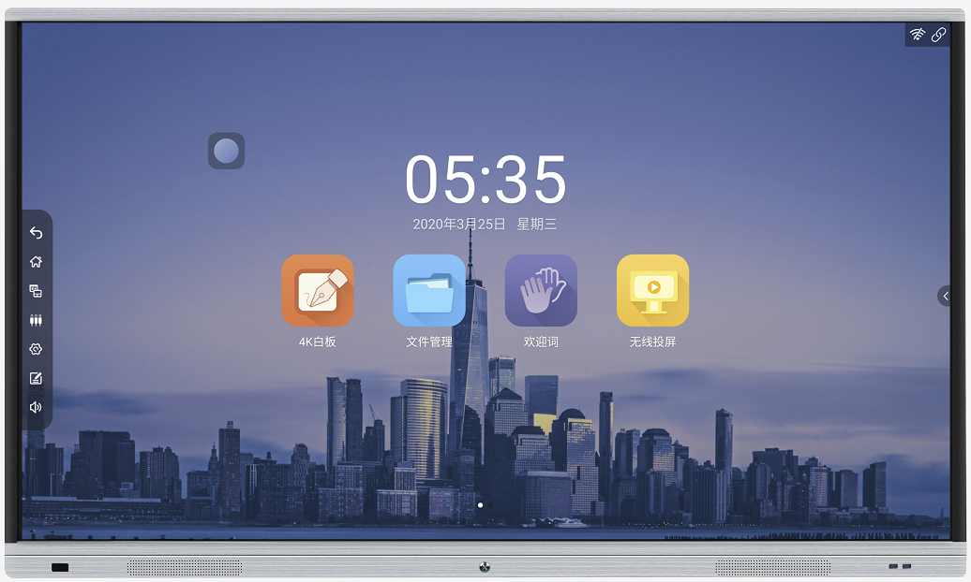
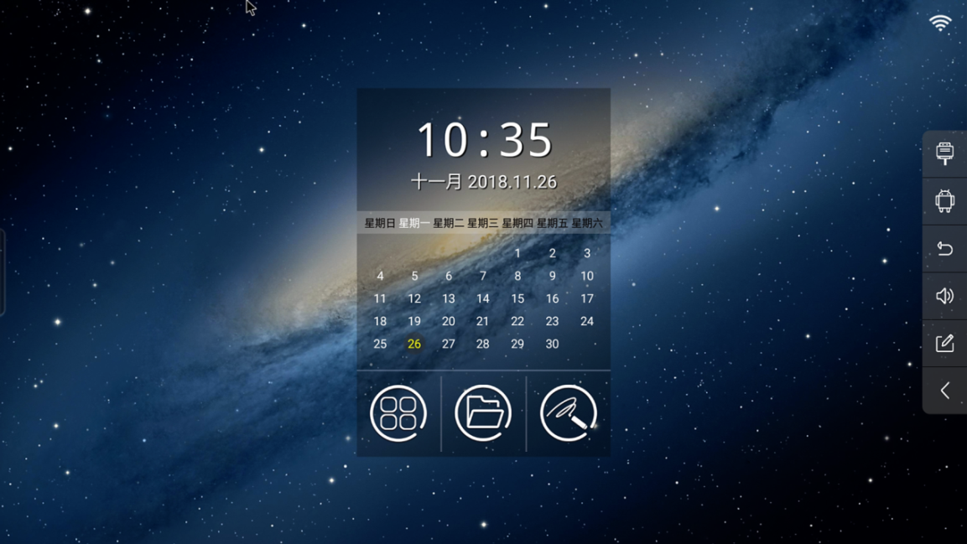

*此文件中包含的所有信息内容最终解释权归本公司，图片仅供参考，所有未经授权和允许的复制都是不被认可和应被禁止的；
*此文件中包含所有的参数数据信息为此系列标准版机型的参数信息，不代表我司此系列产品所有的参数和数据，实际参数数据要以与销售签订的具体型号为准；

产品特性

1、系统属性：
● 搭载安卓 7.1 智能操作系统和独特的界面设计
● 四核高性能CPU，ARM cortex –A53*4最大支持时钟1.1GHz；
2、外观及智能触控：
● 采用简约时尚三等边外观设计，上下拉丝银、左右黑磨砂材质；
● 前拆式高精度红外触摸框，触摸精度达±2mm，触摸高度 3.0mm，支持 20 点触控，灵敏度高；
● 带 OPS 接口，可扩展双系统；两路USB 接口其中一路支持电脑和安卓共享USB功能；
3、白板书写：
● 高性能书写软件，支持单点、多点书写，增加笔锋书写效果等，支持白板插入图片，加页，手势板檫，放大，缩小及漫游、扫码分享，任意通道任何界面下可进行批注等功能；
● 防爆钢化玻璃，莫氏 7 级硬度，安全有保障；（可选配AG 防炫光玻璃）书写体验更佳；
4、会议培训：
● 内置 WPS、欢迎界面、等高效会议软件；
● 内置 2.4G/5.8G 双频，双网卡，支持无线上网和 WIFI 热点同时使用；
● 无线同屏，支持多路同屏，实现镜像反控、远程快照、视频、音乐、文档共享、图片截图、无线遥控器，保密性点投等功能；
● 外部输入信号源自动识别跳转，屏幕切换轻松便捷；
5、商业展示：
高清图像处理引擎：图像运动补偿、色彩增强处理、点对点精显技术；
智能休眠、触屏唤醒、一键节能，环保省电，延长使用寿命；
自定义开机画面、主题和背景，本地媒体播放器支持自动分类，满足不同场合需求；
侧边栏按钮、手势唤出方式和触摸控制开关自由切换，让会议机变身广告展示机；
全通道输出功能：将实时画面高清、稳定、低延时的输出到扩展设备上；（需定制板载HDMI输出）

主要规格参数

1、规格概述

面板 | 屏幕尺寸 | 65"
 | 背光类型 | D-LED
 | 分辨率 | 3840*2160
 | 亮度 | 350cd/m²
 | 屏对比度 | 4000:1
 | 响应时间 | 6ms
 | 像素点距 | 0.124×0.372 mm (H×V)
 | 帧频 | 60 Hz
 | 视角 | 178°(H) / 178°(V)
 | 色彩饱和度(x% NTSC) | 72 %
 | 可视面积 | 1428.48mm*803.52mm
 | 色彩度 | 1.07B(8bit)
 | 寿命 | 30,000 hrs
方案 | 芯片 | RTD2861R
系统属性 | 系统版本 | Android 7.1
 | CPU 架构 | ARM cortex –A53*4
 | CPU 工作主频 | 1.1 GHz
 | CPU 核心数 | 四核
 | GPU | IMG GE7800
 | 内部缓存容量（RAM） | 2 GB DDR3
 | 内部存储容量（ROM） | 16 GB Standard
电源参数 | 电压 | 100 V ~ 240 V/AC, 50/60 Hz
 | 最大功率（不带 OPS） | ≦220W
 | OPS 电源 | 19V(DC)/5A
 | 待机功耗 | <0.5W
 | 电源（AC）输入 | *1
功能 | 伴音功率 | 8Ω/10W*2
 | 电源开关 | *1
输入输出接口 | MIC | *1
 | RS-232 | *1
 | LAN_IN | *1
 | LAN_OUT | *1
 | PC-AUDIO 输入接口 | *1
 | VGA 输入接口 | *1
 | COAX (OPTICAL) 输出接口 | *1
 | TOUCH-USB | *1
 | Earphone OUT | *1
 | HDMI 输入接口 | *2
 | USB 3.0 | *1
 | TF CARD | *1
 | USB 2.0 | *4（前置2路USB)
环境因素 | 工作温度 | 0℃ ~ 40℃
 | 储藏温度 | -10℃ ~ 60℃
 | 工作湿度 | 20% ~ 80%
 | 储藏湿度 | 10% ~ 60%
 | 最长使用时间（小时*天） | 18Hours*7days
结 构 | 净重 | 41Kg±1.5Kg
 | 毛重 | 50Kg±1.5Kg(重型纸箱)
 | 裸机尺寸（长*宽*高） | 1485.6MM*903MM*109.6MM
 | 包装尺寸（长*宽*高） | 1600mm*215m*1025mm(重型纸箱)
 | VESA 孔位 | 4-M8 螺丝孔 400mm*200mm+478mm
 | 外壳材料（面框/后壳） | 铝型材/钣金
 | 外壳颜色（面框/后壳） | 上下钛空灰左右黑色/黑色
语言 | OSD 菜单 | 简体中文/英语/日语
随机附件 | Wifi 天线 | *4（wifi*3/蓝牙*1）
 | 书写笔 | *1
 | 遥控器 | *1
 | 说明书 | *1
 | 合格证/保修卡 | *1
 | 1.5 米电源线 | *1
 | 壁挂架挂架（内含螺丝） | *1（套）
 | 同屏器 | *1（选配）
 | 智能笔 | *1（选配）
 | 智能笔接收器 | *1（选配）
 | 智能笔充电线 | *1（选配）
 | 替换笔头 | *2（选配）

2、接口分布
背面右侧：
HDMI2\HDMI3\USB3.0\TF卡\USB2.0\USB2.0

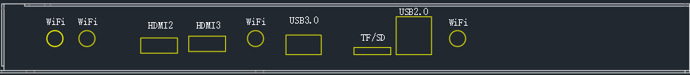

背面右下侧：
MIC\RS232 \ LAN IN \LAN OUT \ VGA\PC-AUDIO\COAX (OPTICAL)\TOUCH-USB\EARPHONE

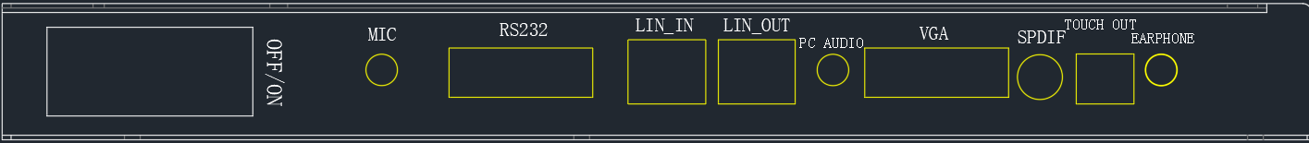

触摸书写系统

1、产品概述
高精度的红外触摸框，通过插值算法的分辨率可高达 32768×32768；支持即插即用；本产品可选择支持二十点触控

2、主要规格参数

触摸参数 | 触摸规格 | 红外触摸框
 | 玻璃规格 | 4mm 钢化玻璃
 | 响应时间 | <15ms
 | 触摸精度 | 90%以上的触摸区域为±2mm
触摸参数 | 触摸直径 | ≥3mm
 | 输入方式 | 手指或专用笔
 | 理论点击次数 | 无限次
接口类型 | USB 2.0 全速
工作电压 | DC+5V±6%
功耗 | ≤2 W

3、产品型号：红外智能笔WIN-1
书星智能笔是一款多功能智能笔，可为用户提供人性化的交互使用体验，广泛应用于教育、培训、商业、会议等领域

3.1硬件规格概述

项目 | 描述
蓝牙技术 | BLE 4.1，空旷环境最大 15 米
压力感应 | 2048级数原笔迹书写体验
电气特性 | 充电电压5V,  充电电流<125MA  充电接口：USB Type-C
兼容接口 | 支持 USB3.0/2.0/1.1
系统需求/功能 | Win10系统， 1709及以上版本  - 一键召唤书写白板或PPT其它应用程序  - 2048压感原笔迹书写体验  - PPT一键全屏，上下翻页，一键退出  - office原生态注批注保存  - 随意切换空中4大飞鼠功能，（飞鼠、聚光灯、放大镜、激光笔）

3.2功能介绍

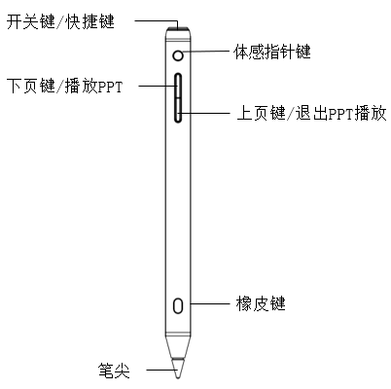

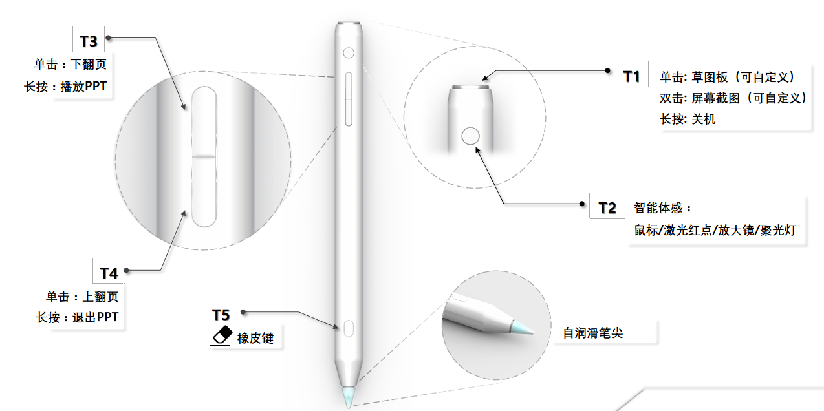

4、产品型号：无线同屏器WIN-2

4.1基本规格

传输协议 | 自定义协议、AirPlay
兼容性 | Windows7/8/10，Android5.0 及以上版本，iOS 9.0 及以上版本，Mac OSX10.8 以上版本；
无线协议 | 802.11AC
驱动 | 免驱
工作频段 | 5G（兼容 2.4G）
延时 | 平均延时值 150ms，鼠标典型延时值<55ms
分辨率 | 最高 1080P
帧率 | 最高 30fps
传输距离 | >15m@1080p
声音 | 音视频同步
触控回传 | 支持十点触控回传
鼠标回传 | 支持
连接数量 | 8 个连接终端
加密 | WPA2 PSK

4.2软件规格

主控功能 | 会议平板端可直接拉起同屏器同屏
多画面显示 | 可支持 4 个画面同时显示
PPT 翻页 | 手势操作，自带图标操作，方便快捷
横屏满屏 | 软件同屏设置开启同屏时满屏，PAD 同屏可达到满屏状态
Android 传屏 | 镜像 Android 手机、pad 画面传到大屏
Windows 传屏 | 镜像 Windows 电脑屏幕传到大屏
Mac book 传屏 | 镜像 Mac book 电脑屏幕传到大屏
视频推送 | 把视频文件推送到大屏端播放，发送端可调节声音大小和播放进度
音乐推送 | 把音乐文件推送到大屏端播放，发送端可调节声音大小和播放进度
图片推送 | 把图片文件推送到大屏端播放，发送端可控制图片实时缩放
推送文档 | 把文档推送到接收端播放
摄像头 | 手机实时分享摄像头画面
Windows 软件同屏 | 电脑连接会议平板的热点或与会议平板处于同一局域网内，通过软件可以直接同屏
4.3同屏器规格

支持系统 | Windows7/8/9，Mac OS10
传输延时 | 平均延时值<150ms，典型值 120ms
功率消耗 | DC 5V/500mA
频段 | 5GHZ/2.4GHZ
无线传输协 | 802.11a/ac/b/g/n
连接方法 | USB2.0/3.0
操作方式 | 一键同屏

4.4同屏器指示灯状态

蓝灯闪烁 | 插入会议平板配对时：正在配对 插入电脑时：正在连接会议平板
蓝灯高亮 | 插入会议平板配对完成时软件更新完毕，可以从会议平板 USB 接口拔掉同屏器 插入电脑时：已经连接好会议平板，可以镜像
蓝灯低亮 | 正在镜像

产品结构图(壁挂孔400*200+478)
